2007年6月12日
日本障害者協議会 加盟団体 各位
日本障害者協議会
政策委員会委員長 石渡和実

第２回「障害者の就労と所得保障に関する特別委員会」のご案内
時下ますますご清祥のこととお喜び申し上げます。
さて、障害者自立支援法附則で「就労を含む所得の確保のあり方」の見直しが規定され、政府内部で検討組織が設けられ、関係団体でも検討が始まりました。
本協議会では理事会のもとに標記特別委員会「作業部会」を設置して検討を重ね、今般、「作業部会」では同封の「障害者の所得保障と就労支援に関する提言（案）」をとりまとめました。本協議会3役会及び理事会での確認を経て、第2回標記「特別委員会」（全体会）を下記のとおり開催いたしますのでご案内いたします。
本会議は昨年12月に開催した第1回会議に引き続き開催するもので、広くJD関係者の参加のもと「障害者の所得保障と就労支援に関する提言（案）」に対する質問・意見・要望を頂戴したいと考えています。
ご参加いただける場合、6月25日（月）までに、JD事務局宛に団体名、役職、氏名をご連絡下さい。また、都合により参加できないが意見表明を希望する場合は、6月28日（木）までにJD事務局宛にお送り下さい。
記

- 会議名：第2回「障害者の就労と所得保障に関する特別委員会」
- 日 時：平成19年6月30日（土）午後１時～5時
- 場 所：「日本教育会館」(裏面地図参照)・8階806号室
東京都千代田区一ツ橋2‐6‐2 TEL03‐3230‐2831
- 協議題
（1）作業部会での検討経過と「障害者の所得保障と就労支援に関する提言（案）」の説明
（2）政策委員および関係団体による意見・要望
（3）討議

参加申込書 ＊6月25日（月）締切＊
（ＦＡＸ０３－５２８７－２３４７ 又は メールoffice@jdnet.gr.jp ）
団 体 名
役 職 |  | 氏 名
- ご不明な点などございましたら、JD事務局までお問合せください｡

【会場案内】
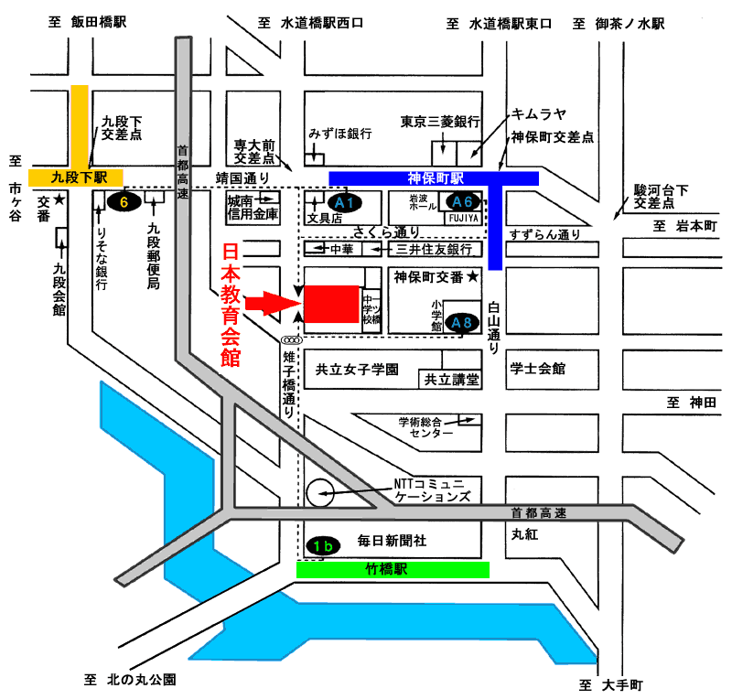

電車 | ● | 地下鉄都営新宿線・東京メトロ半蔵門線神保町駅（A1出口）下車徒歩3分
 | ● | 地下鉄都営三田線神保町駅（A8出口）下車徒歩5分
 | ● | 東京メトロ東西線竹橋駅（北の丸公園側出口）下車徒歩5分
 | ● | 東京メトロ東西線九段下駅（6番出口）下車徒歩7分
 | ● | JR総武線水道橋駅（西口出口）下車徒歩15分

上に戻る

トップページに戻る

